Adresse  عناوین  Etablissement :  Collège / Ecole xxx  5 rue de Lyon  69 000 Lyon  Téléphone : xxx  Nom de l’intervenant OEPRE :  xxx  Téléphone : xxx  Jour : xxx  Heure : xxx  Salle : xxx | Arabe  Rectorat de Lyon  CASNAV  92 rue de Marseille  BP 7227  69354 LYON CEDEX 07  Avec l’aimable autorisation  du CASNAV/CAREP de Nancy-Metz et du CASNAV de Toulouse  pour l’utilisation  de la maquette et des traductions  Avec l’aimable autorisation  du CASNAV de TOULOUSE et du CASNAV/CAREP de Nancy-Metz  pour l’utilisation  de la maquette et des traductions | OEPRE  arabe / français  فتح المدرسة للأولیاء من أجل نجاح الأولاد  Ouvrir l’école aux parents  pour la réussite des enfants  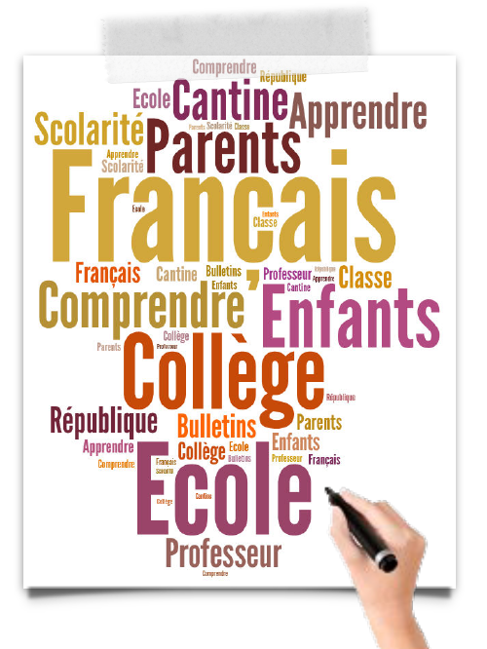
Vous êtes  أنتم أولیاءلأولاد متمدرسین بفرنسا  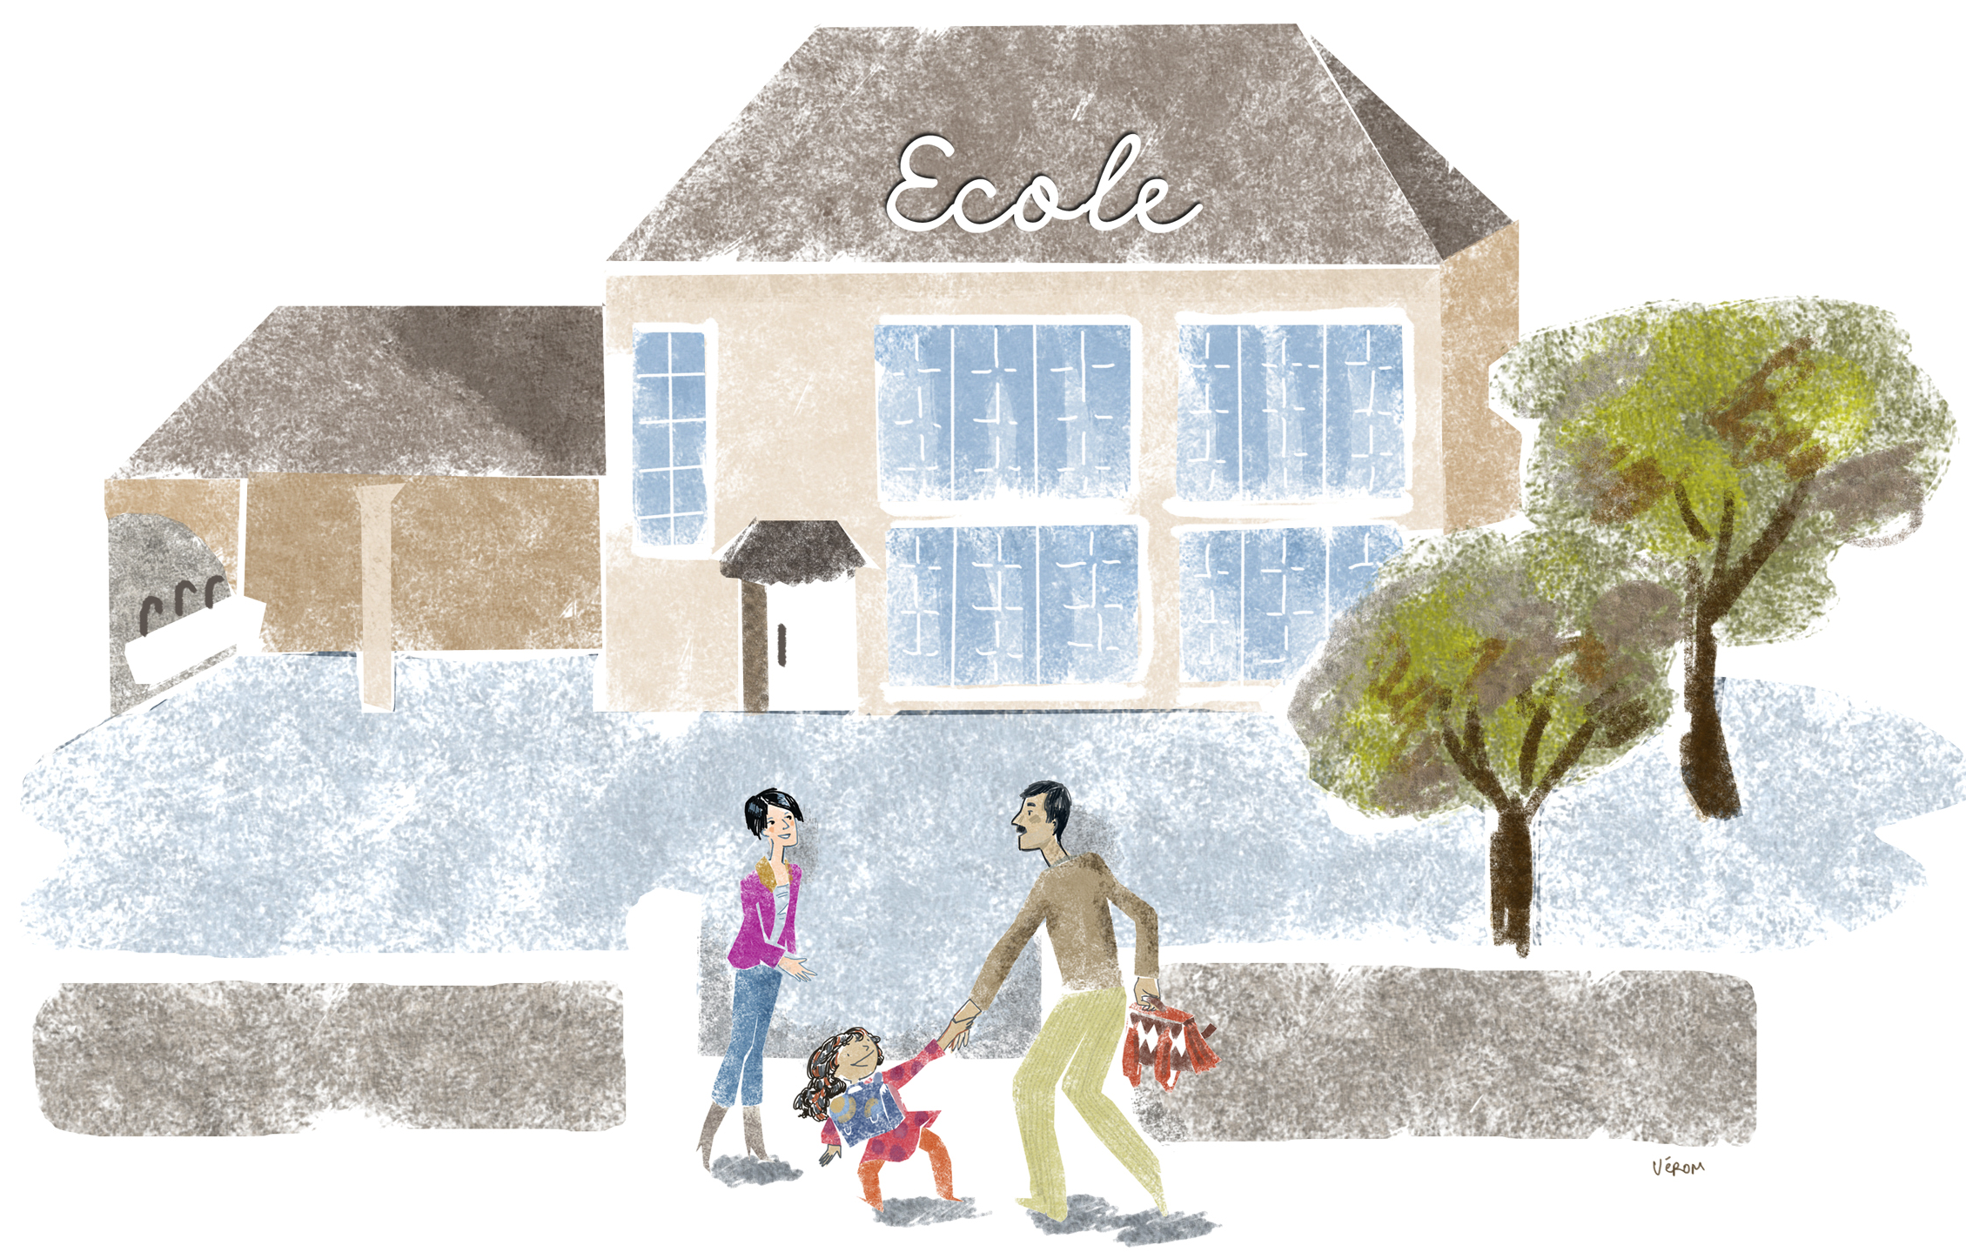  - Vous êtes parents d’enfants scolarisés en France. | Vous souhaitez  ترغبون تعلم اللغة الفرنسیة التي تسمح لكم مساعدة أولأدكم في  ترغبون فھم سیر المدرسة الفرنسیة  ترغبون التعرف أحسن على المجتمع الفرنسي و قیمھ  - Vous souhaitez apprendre le français qui vous permettra d’aider vos enfants dans leur scolarité et d’échanger avec les professeurs.  - Vous souhaitez comprendre le fonctionnement de l’Ecole française.  - Vous souhaitez mieux connaître la société française et ses valeurs. |  | Vous pouvez  تستطیعون تسجیلكم في حصص تكوینیة مجانیة في بعض  الأكمالیات ، الثانویات او المدارس الواقعة بجوار اقامتكم  دروس جماعیة تعطئ من طرف مكونین مرة او مرتین في  الأسبوع خلال السنة الراسیة  عند نھایة التكوین شھادة المؤھلات اللغویة تمنح للأولایاء  الذین تابعوا الدروس بمواضبة  - Vous pouvez vous inscrire à des formations gratuites, dans certains collèges, lycées ou écoles situés près de chez vous.  - Des cours collectifs sont donnés par des formateurs, une ou deux fois par semaine pendant l’année scolaire.  - A l’issue de la formation, une  attestation de compétences  linguistiques est remise aux parents qui ont suivi les cours avec assiduité.

